COLEGIO AGUSTINIANO CIUDAD SALITRE
CIENCIAS SOCIALES GRADO SEXTO 2013
LIC LAURA RODRIGUEZ
TALLER

HISTORIA DE GRECIA

Restos arqueológicos indican que algunos primitivos pueblos del Mediterráneo, estrechamente ligados a las culturas del norte de África, habitaron las regiones meridionales del mar Egeo hasta bien entrado el periodo neolítico, antes del 4000 a. C.

Allí también se desarrollaron algunas de las primeras comunidades agrícolas del mundo. Sin embargo, esta era una tierra poco generosa y la afectaban condiciones de sequía un año y al otro violentas y destructivas inundaciones. Para tener algún tipo de control sobre el agua se necesitan diques, canales y una organización muy compleja. Enfrentar estos desafíos significó obtener los logros más importantes en los inicios de la civilización.

GRECIA ANTIGUA

Geográficamente, Grecia se encuentra en la parte meridional de la península de los Balcanes. Situada en el Oriente del Mediterráneo y en medio del mundo antiguo, la Hélade, formada por la Península Balcánica, las islas del mar Egeo y las costas de la península de Anatolia, en la actual Turquía, pudo fácilmente ocupar, gracias a su situación admirable, el centro de la cultura y del comercio. Ninguna otra península europea posee una configuración geográfica tan accidentada. Sus costas sinuosas forman golfos y bahías, lo que facilita la navegación. Esta ventaja natural permitió a los griegos alcanzar un desarrollo en la navegación y el comercio.

Grecia estuvo poblada originalmente por los pelasgos, un grupo humano relacionado con las antiguas poblaciones del Asia Menor y de Creta, pertenecientes a la raza Mediterránea. Estos labraban la tierra y se les atribuyó la fundación de las más antiguas poblaciones.

Al sur de la península de los Balcanes se extiende la gran isla de Creta, y fue allí donde se da comienzo a una civilización y una cultura que inmortalizarían a la Grecia clásica. A principios del III milenio a. C., la denominada civilización del Egeo evolucionó hasta niveles muy altos.

En efecto, hacia 2700 a.C. se desarrolló en la isla de Creta una rica y floreciente cultura comercial perteneciente a la Edad del Bronce. Esta cultura recibe el nombre de minoica o cretense. Los cretenses fueron los primeros en recorrer el Mediterráneo y llegaron a tener una flota poderosa, comerciaron con otros pueblos ubicados en tierras de los actuales países de Italia y España, produjeron vino, aceite, artículos de cerámica, etc. Que vendían al extranjero; la intensidad de su comercio le hizo adquirir la hegemonía en todo el Mediterráneo Oriental. Esta hegemonía fue marítima, por esto se llama talasocracia (gobierno de mar). Este poderío marítimo se extendió desde Roda y Chipre hasta los puertos fenicios de Biblos y Gadir hacia el 2000 antes de Cristo.

Los habitantes de la isla de Creta copiaron de los fenicios su escritura lineal, imitaron de los arquitectos babilonicos la construcción de sus palacios de Cnosos, Festos, Mallia, Faistos y Hagia Triada. Estas ciudades fueron erigidas durante la última época de Creta también denominada el apogeo de la civilización de Creta. En esta civilización la mujer jugó un papel muy importante pues adoraban a una diosa madre, a un dios de la luz y parece que también veneraban a sus reyes.

LLEGAN LOS AQUEOS

A finales del III milenio antes de Cristo comenzaron una serie de invasiones de tribus del norte que hablaban una lengua indoeuropea. Existen pruebas de que estos pueblos del norte vivieron en la cuenca del río Danubio, al sudeste de Europa. De los primeros pueblos invasores, los más destacados, los aqueos, se habían visto con toda probabilidad obligados a emigrar presionados a su vez por otros invasores. Los aqueos invadieron el sur de Grecia y se establecieron en el Peloponeso. Este pueblo llegó a dominar a los cretenses y su ciudad más importantes fue Micenas, de ahí el nombre de cultura micénica.

Según algunos especialistas, un segundo pueblo, los jonios, se asentó principalmente en Ática, la zona central del este de Grecia y en las islas Cícladas, donde asimilaron la cultura de los pueblos heládicos.

Los eolios, un tercer pueblo de características poco definidas, se asentaron en principio en Tesalia.

Con la llegada de estos nuevos pueblos de origen indoeuropeo, se formó la nación griega del periodo clásico, y surgieron los nombres de helenos y griegos.
Tomado de: http://www.profesorenlinea.cl/universalhistoria/Grecia/GreciaHistoria.htm
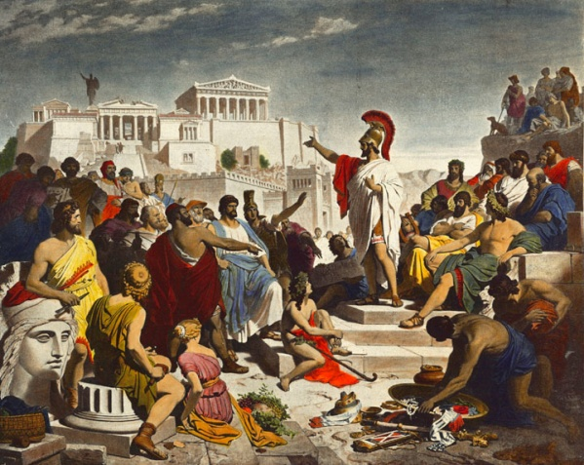

ACTIVIDAD:
- De la lectura anterior, realiza una reflexión de una cuartilla, en tu cuaderno.
- Imagina como seria tu vida si vivieras cerca del mar, en las mismas condiciones de los griegos.

